46.

Субъектами трудового права являются:

работник – физическое лицо, вступающее в трудовые отношения с работодателем;

работодатель – физическое или юридическое лицо, вступившее в трудовые отношения с работником.

Объектом являются отношения, основанные на соглашении между работником и работодателем и связанные:

с личным выполнением работником за плату трудовых функций (работы по определенной специальности, квалификации, должности);

подчинением работника правилам внутреннего трудового распорядка при обеспечении работодателем условий труда, предусмотренных трудовым законодательством, коллективными договорами, трудовым договором.

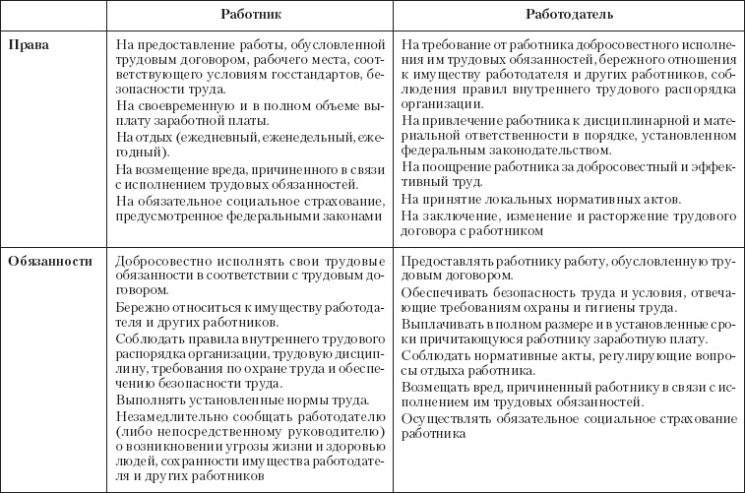

47.

Трудовой договор заключается в письменной форме, в двух экземплярах (для работодателя и работника). Оба экземпляра подписываются сторонами. Один экземпляр передается работнику, другой остается у работодателя. При этом работник расписывается на экземпляре работодателя в том, что он получил свой экземпляр договора на руки.

Трудовой договор со стороны работодателя может подписать руководитель или уполномоченное им лицо. Сведения о подписавшем договор человеке указываются в самом договоре. Там же прописывается основание, в силу которого он наделен соответствующими полномочиями.

Изменение определенных сторонами условий трудового договора, в том числе перевод на другую работу, допускается только по соглашению сторон трудового договора, за исключением случаев, предусмотренных настоящим Кодексом. Соглашение об изменении определенных сторонами условий трудового договора заключается в письменной форме.

Расторжение трудового договора по инициативе работника.

В этом случае работник должен написать заявление об увольнении по собственному желанию не позднее чем за 2 недели до желаемой даты увольнения. По соглашению с работодателем работник может быть уволен и без отработки указанных 2 недель.

Прекращение трудового договора по соглашению сторон.

Здесь ключевым моментом является совместное подписание работником и работодателем соглашения, в котором прописываются все нюансы расторжения трудового договора (срок увольнения, период отработки и передачи дел, дополнительные выплаты при увольнении и т.д.)

Прекращение срочного трудового договора.

Срочный трудовой договор прекращает свое действие в срок, который в нем указан. Оформления какого-либо дополнительного документа не требуется. Но за 3 календарных дня до увольнения необходимо письменно предупредить работника о прекращении трудового договора.

Расторжение трудового договора при непрохождении испытательного срока.

При неудовлетворительном результате испытания, установленного при приеме на работу, работодатель может расторгнуть трудовой договор в любой момент в период испытательного срока. Но работника нужно письменно уведомить о расторжении трудового договора не позднее чем за 3 дня, обязательно указав причины, почему считается, что работник не прошел испытательный срок.

48.

Дисциплина труда - обязательное для всех работников подчинение правилам поведения, определенным в соответствии с настоящим Кодексом, иными федеральными законами, коллективным договором, соглашениями, локальными нормативными актами, трудовым договором.

Работодатель обязан в соответствии с трудовым законодательством и иными нормативными правовыми актами, содержащими нормы трудового права, коллективным договором, соглашениями, локальными нормативными актами, трудовым договором создавать условия, необходимые для соблюдения работниками дисциплины труда.

Трудовой распорядок определяется правилами внутреннего трудового распорядка.

Правила внутреннего трудового распорядка - локальный нормативный акт, регламентирующий в соответствии с настоящим Кодексом и иными федеральными законами порядок приема и увольнения работников, основные права, обязанности и ответственность сторон трудового договора, режим работы, время отдыха, применяемые к работникам меры поощрения и взыскания, а также иные вопросы регулирования трудовых отношений у данного работодателя.